__________________________________

ticketcom.com.br

**Documento****x-0001**

**Nome do analista: Francisco Riquelme Nunes da Silva**

**Última atualização: 05/12/2024**

**HISTÓRICO DE REVISÃO DO DOCUMENTO**

| **Data** | **Versão** | **Descrição da alteração** | **Autor** |
| --- | --- | --- | --- |
| **04/04/2024** | **1** | **Criação do documento** | **Riquelme nunes** |
| **05/05/2024** | **2** | **Alteração do R1-1** | **Riquelme nunes** |
| **06/06/2024** | **3** | **Inclusão dos protótipos** | **Riquelme nunes** |
| **12/12/2024** | **4** | **Conclusão e validação** | **Riquelme nunes** |

**INDENTIFICAÇÃO DOS ENVOLVIDOS**

| **PAPEL** | **NOME** | **EMAIL** |
| --- | --- | --- |
| **Analista de requisitos** | **Francisco Riquelme Nunes da silva** | **riquelme6269@gmail,com** |
| **Fornecedor de requisitos** | **Francisco Riquelme Nunes da silva** | **riquelme6269@gmail,com** |
| **stakeholder** | **Francisco Riquelme Nunes da silva** | **riquelme6269@gmail,com** |
| **patrocinador** | **Francisco Riquelme Nunes da silva** | **riquelme6269@gmail,com** |

**Problemas de negócios**

**Devido ao alto volume de vendas e cancelamentos de ingressos, os clientes desejam melhorar o processo de vendas e gerenciamento de cancelamentos, reduza o tempo de resposta do vendedor, e melhorar a experiência do cliente.**

**Requisitos**

# R1- login para entrada do ticketcom

Fornece uma interface para vendas e cancelamentos, habilite várias opções para a autorização de cancelamento.

# R2.1 Aprovação de exclusão

Verifique a disponibilidade de ingressos antes de concordar em cancelar, notifique os funcionários sobre o status de cancelamento.

# R2.2 avalie o site

você terá a opção de avaliar o site e vai ter a opção de gostar ou não.

**Protótipos de interface**

*Tela de cadastro e login.*

*DIAGRAMA RELACIONAL*

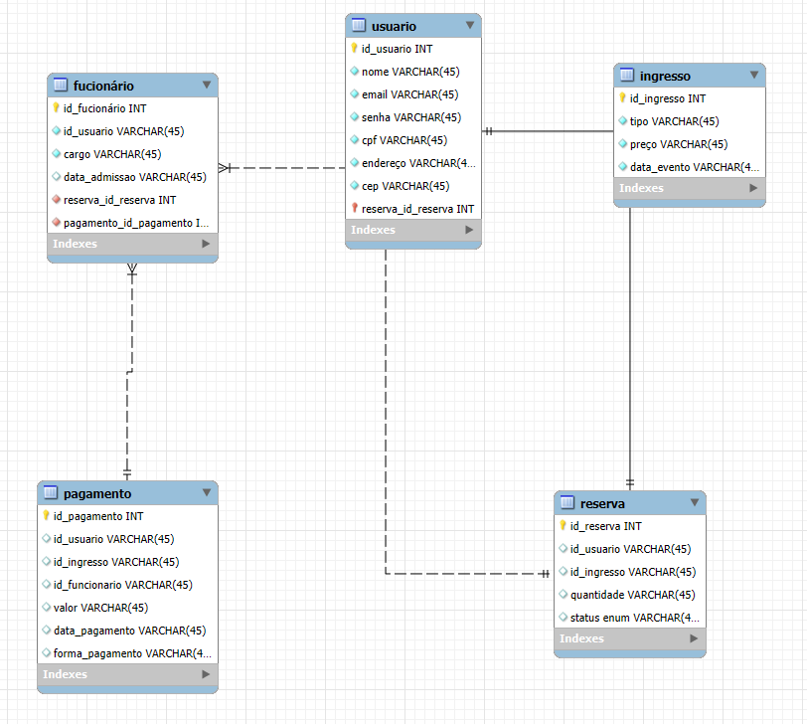

*DIAGRAMA CASO DE USO*

